Габаритні, приєднувальні розміри та маса трансформаторів ТМГ-250-1250/10 У1

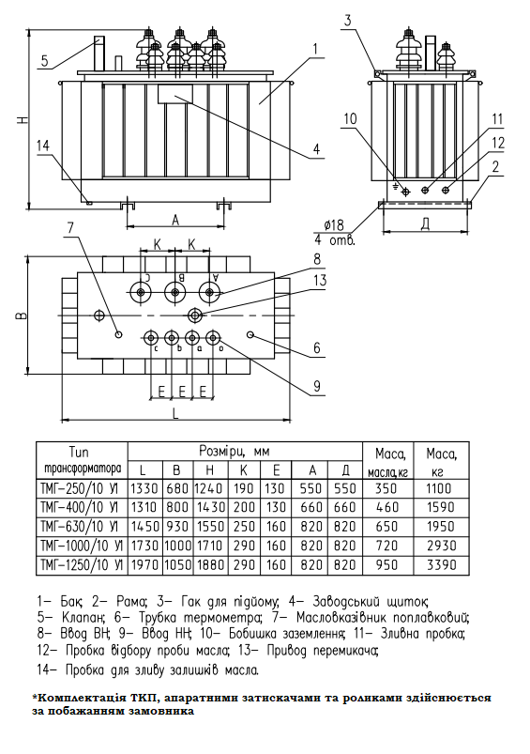
З Повагою ТОВ «ВТК Січ Енерго»

